**Livrable 2**

Sommaire

Introduction 3

Phase de conception de l’application 3

Environnement de travail 3

Diagramme de cas d’utilisation 3

Diagramme d’activité 3

Diagramme de Classe 3

Base de données 4

Dictionnaire de données 4

Dépendances fonctionnelles 6

Modèle Conceptuel de Données (MCD) 6

Modèle Logique de Données (MLD) 7

Diagrammes de séquence 8

Création d’un utilisateur 8

Affichage d’un utilisateur 9

Modification d’un utilisateur 10

Suppression d’un utilisateur 12

Conclusion 13

# Introduction

Une nouvelle entreprise développe son système d’information. Son cœur d’activité est la vente en ligne de composants électroniques. Nous devons concevoir et réaliser une solution digitalisant certains de ses processus métiers.

# Phase de conception de l’application

## Environnement de travail

En effet, afin de concevoir notre application, nous devons travailler dans un environnement de travail bien organisé et collaboratif. Pour cela, nous utilisons GitHub qui nous permet de transférer des fichier simplement.

Voici donc le lien de notre GitHub : <https://github.com/Pierre-Lctx/ProjetPOO>

En utilisant ce lien, vous pourrez suivre l’avancer du projet. Pour le moment nous avons trois dossiers différents.

* Livrable 1 : Contenant les éléments de réalisation du livrable 1.
* Livrable 2 : Contenant les éléments de réalisation du livrable 2.
* AppliProjetPOO : Contenant l’ensembles des fichiers qui constituent notre application.

Vous trouverez aussi deux fichiers dont le gitignore qui est là pour éviter la corruption du répertoire et le README qui est là pour nous aider à présenter notre projet.

## Diagramme de cas d’utilisation

Ce diagramme permet de vulgariser le fonctionnement de notre application, nous avons donc deux utilisateurs principaux : supérieur hiérarchique et personnel. L’utilisateur personnel hérite de l’utilisateur supérieur hiérarchique. Et dispose d’un utilisateur secondaire qui est la base de données.

Les utilisateurs voient pouvoir interagir avec 4 fonctions principale qui sont : gérer un client, gérer une commande, gérer un stock et gérer une statistique. L’utilisateur supérieur hiérarchique dispose d’une fonction supplémentaire qui est gérer un personnel. Toute ces fonctions interagissent avec la base de données. Les fonctions gérer un personnel, gérer un client, gérer une commande, gérer un stock dispose de 4 adoptions identique qui sont : afficher, créer, modifier, supprimer.

La fonction gérer une statistique dispose de trois options : Calculer des valeurs, identifier des produits et Simuler des variations pour en déduire la valeur du stock.

Pour calculer des valeurs on calcul le panier moyen après remise, le chiffre d’affaires sur un mois, le montant total des achats pour un client, calculer la valeur commerciale du stock et la valeur d’achat du stock.

Pour Identifier les produits on identifie les 10 articles les moins vendu et les plus vendus, et on identifier le seuil de réapprovisionnement.

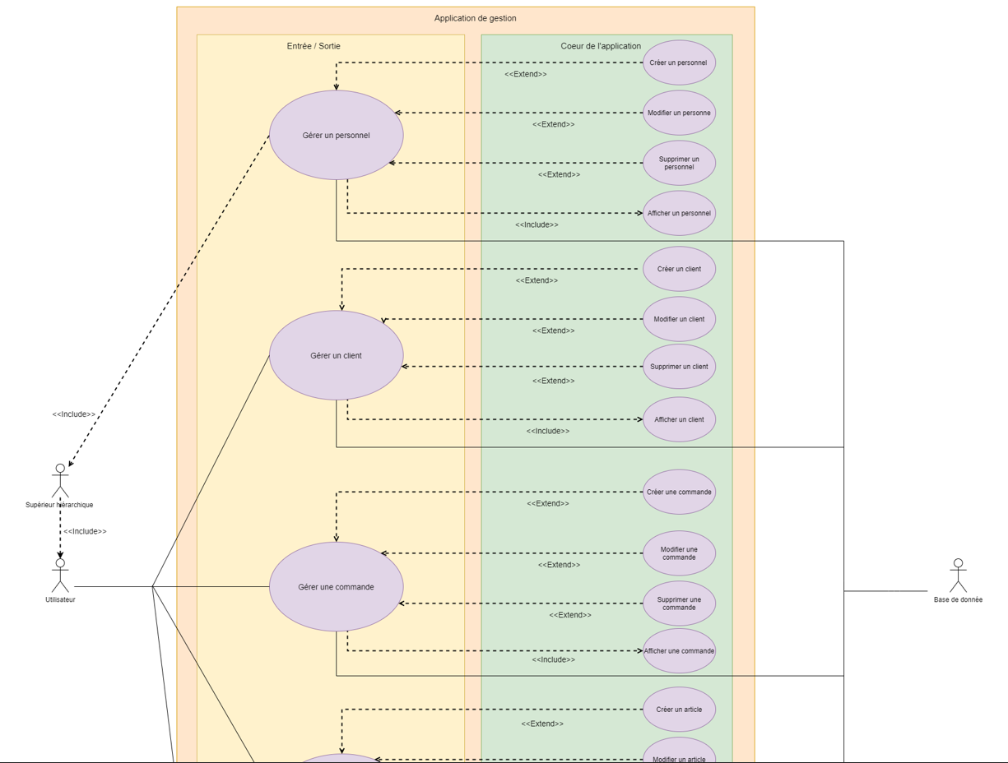

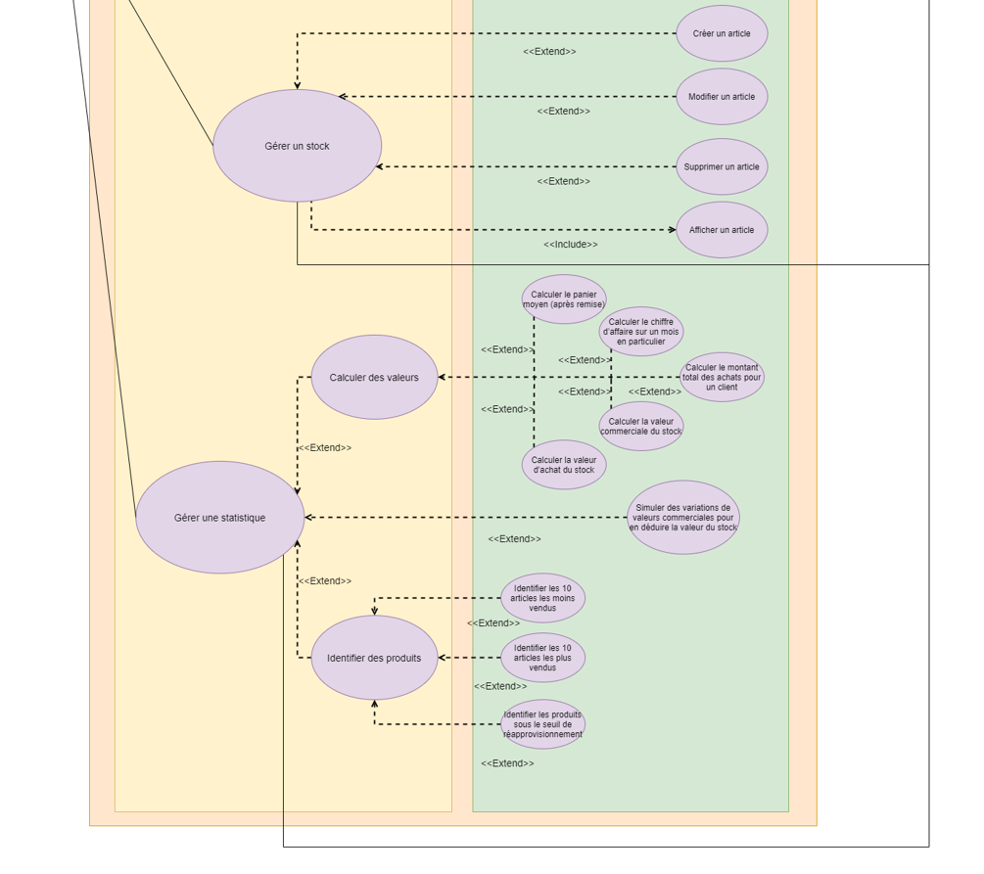

## Diagramme d’activité

Ce diagramme d’activité permet de voir comment fonction la gestion du personnel.

Tout d’abord l’utilisateur arrive sur une page ou il a le choix entre 3 options : Créer un personnel, Rechercher un personnel ou revenir au menu principal.

Pour créer un personnel l’utilisateur va pouvoir revenir au premier choix ou remplir un formulaire pour créer un membre du personnel. Une fois créer l’utilisateur retourne sur ce formulaire.

Pour rechercher un personnel l’utilisateur dispose de deux méthodes de recherche : par ID ou par nom et prénom. Une fois la recherche faite l’utilisateur pourra sélectionner un membre du personnel pour le modifier ou le supprimer.

Pour la modification l’utilisateur pourra modifier chaque information personnelle du personnel sélectionné. Pour la suppression l’utilisateur sera juste supprimé.

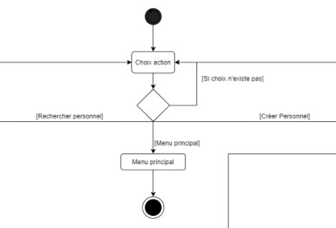

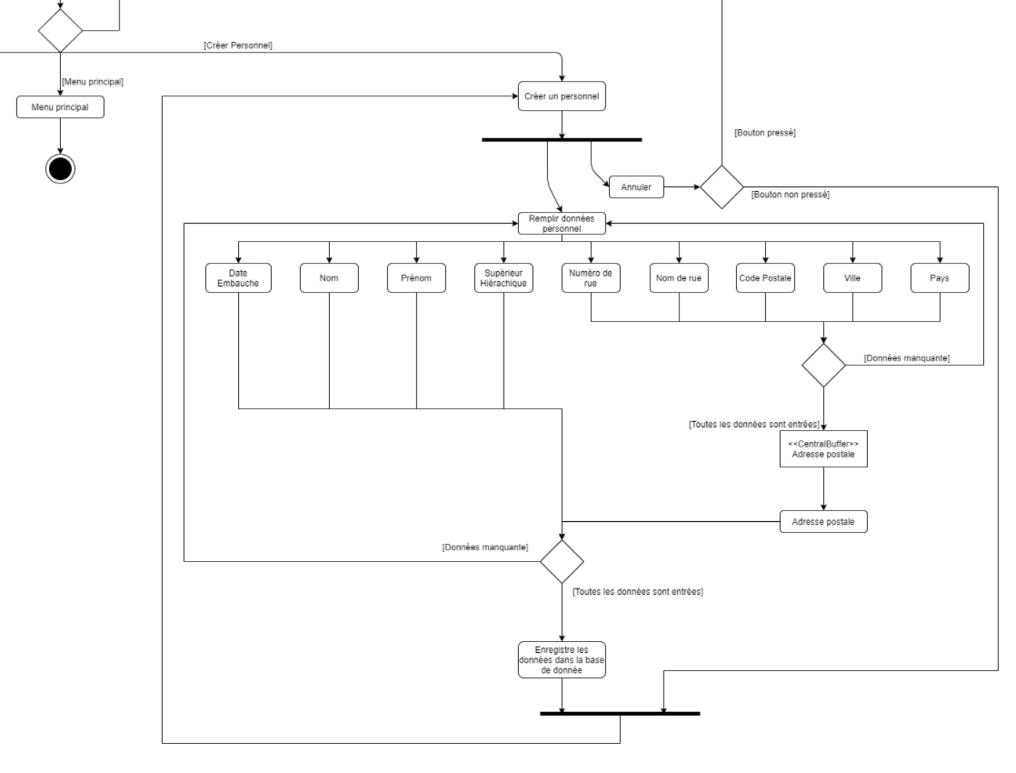

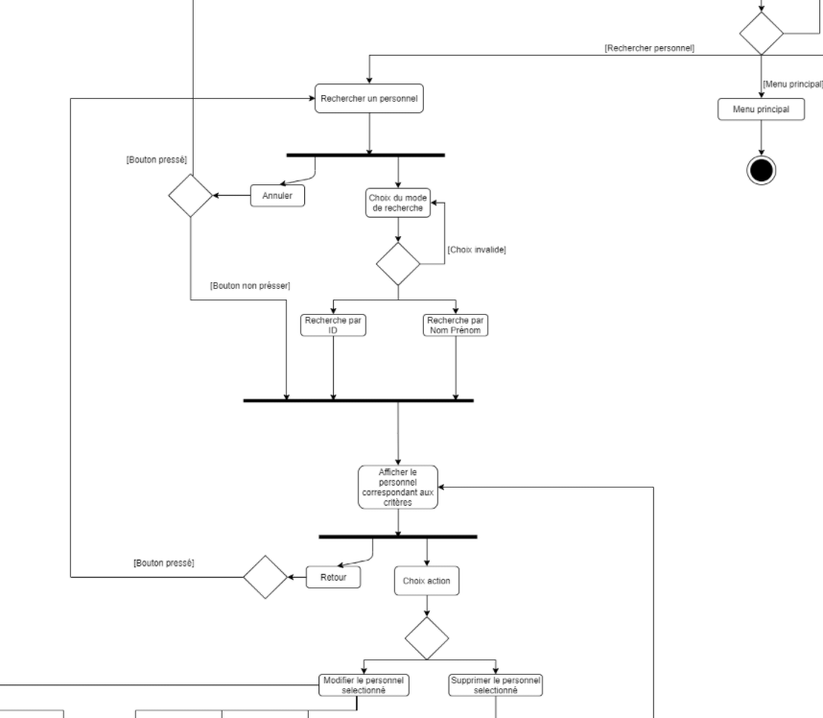

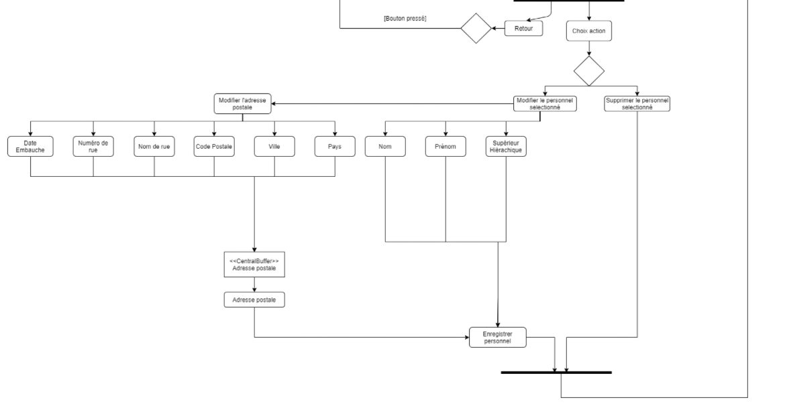

## Diagramme de Classe

Ce diagramme permet de montrer les classes qui seront utilisé dans notre application.

La première classe est la classe personne et elle est la classe mère pour les classes client et personnel.

C’est deux classes interagissent avec les classes commandes et adresses et ont besoin qu’un objet de cette classe soit existant. De même pour les classes commandes qui a besoin d’un objet de la classe article et paiement, et la classe adresse qui a besoin d’un objet de la classe ville.

La classe article a besoin d’un objet de la classe type et la classe paiement a besoin d’un objet de la classe moyen de paiement.

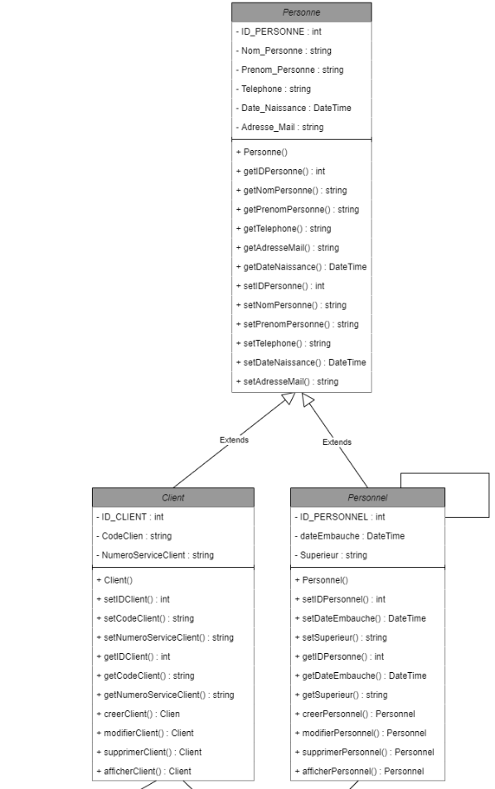

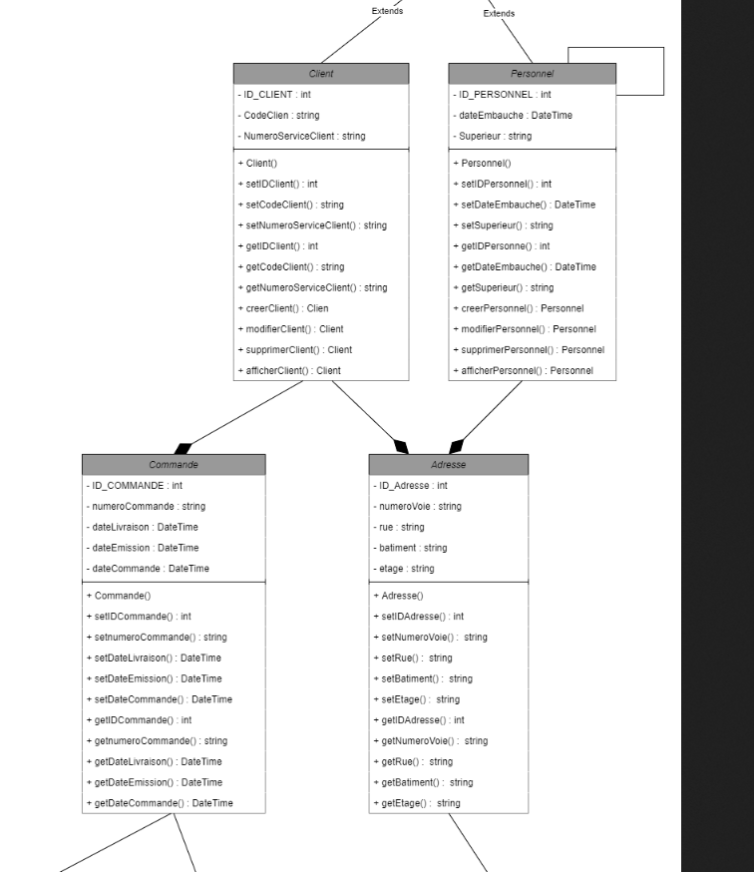

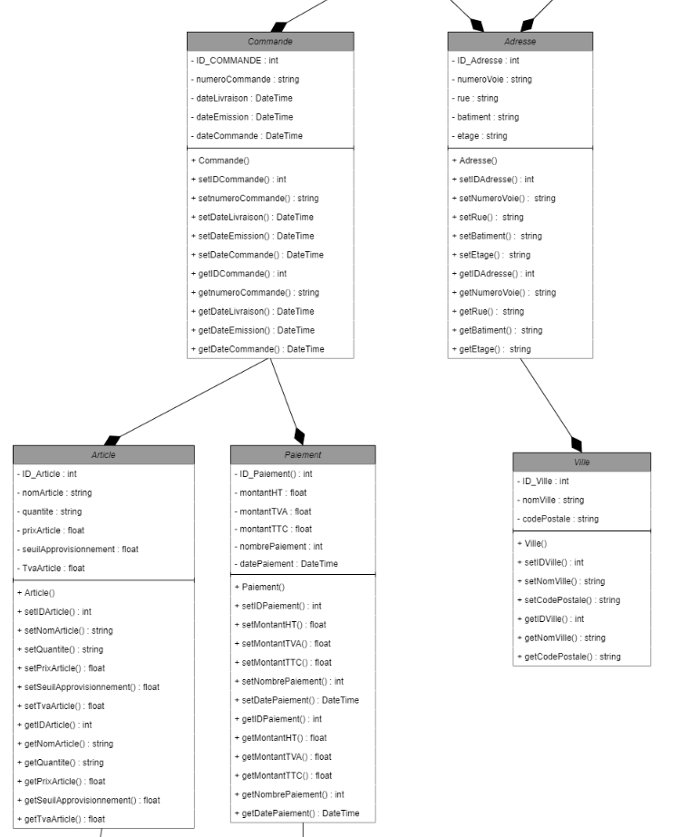

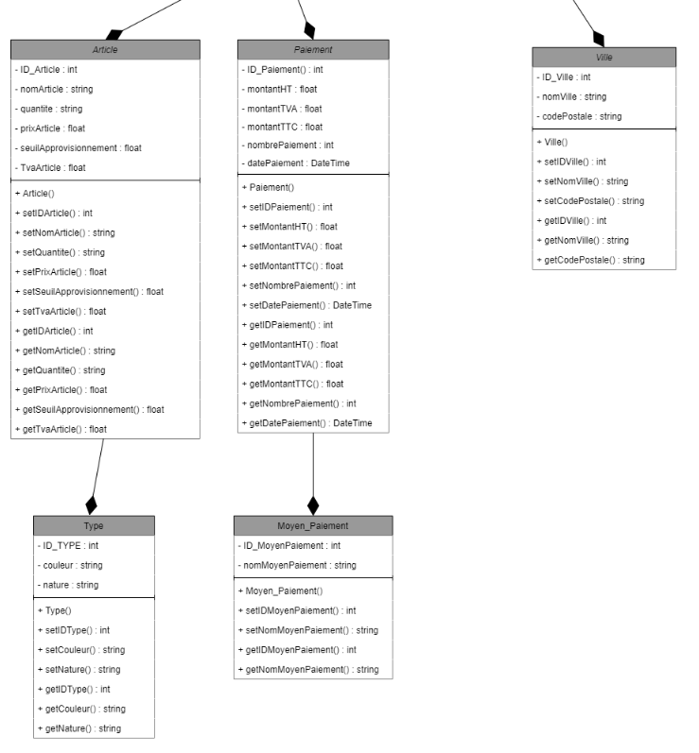

## Base de données

En effet, nous allons manipuler un flot plus ou moins important de données, nous allons donc nous aider d’une base de données.

### Dictionnaire de données

Nous avons fait un dictionnaire de données. Nous avons ainsi résumé les données par le tableau suivant. Dans ce tableau, nous pouvons y retrouver l’intégralité des données qui vont se trouver dans notre base de données, ainsi que leur type et leur taille.





### Dépendances fonctionnelles

Nous avons aussi fait les dépendances fonctionnelles. Nous avons ainsi fabriqué un tableau représentant les dépendances fonctionnelles.



### Modèle Conceptuel de Données (MCD)

Pour modéliser notre base de données, nous avons d’abord fait notre modèle conceptuel de données.

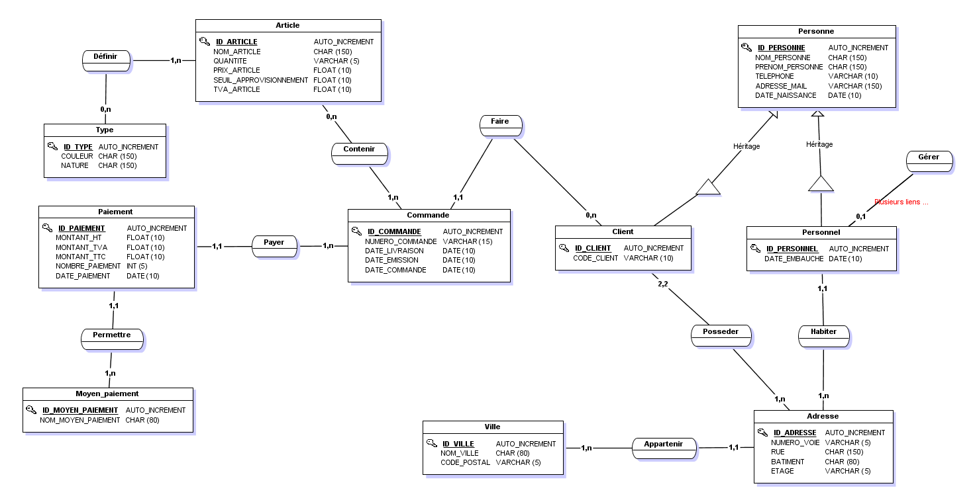

Comme nous pouvons le voir, nous avons réuni les tables en fonction du besoin que nous avons. Nous pouvons retrouver un ensemble de deux tables : Adresse et Ville qui permette de manipuler les données relatives aux adresses. Un autre ensemble de trois table : Personne, Client et Personnel, qui nous permettent de manipuler les données relatives aux personnes. Enfin, le reste des table nous permet de gérer les commandes et les articles, en prenant en compte les paiement et les factures.

Concernant les adresses, nous avons mis en avant toutes les caractéristiques importante pour pouvoir identifier clairement l’adresse d’une personne.

Pour les personnes, nous avons mis en avant toutes les données relatives à une personne, à savoir le nom, prénom, le genre de la personne, sa date de naissance, son numéro de téléphone et son adresse mail. Ces données sont relatives à toutes les personnes qui sont inscrites dans notre base de données. Cependant, une personne peut aussi être un client, dans ce cas, nous lui affection un numéro de client. Dans le cas où la personne est un employé de l’entreprise, nous lui affectons une date d’embauche pour préciser que c’est un employé.

Enfin, pour les commandes, nous avons une table commande dans lequel nous avons un identifiant (ID) de commande, un numéro de commande, la date de livraison prévue de la commande, la date d’émission de la commande, et la date à laquelle la commande a été prise. Pour les articles, nous avons deux tables, une table article dans lequel il y a aussi un ID pour l’article. Le nom de l’article, la quantité, le prix de l’article, le seuil d’approvisionnement et la TVA. Il faut savoir que tous les articles ont un type, car en fonction du type, la couleur peut varier et la nature aussi (le prix va donc varier par conséquent). Pour les paiements, nous avons fait deux tables, une table paiement et une table moyen de paiement. Dans la table moyen de paiement, nous retrouvons tous les moyens de paiement utilisables ainsi que leur ID. Et dans la table paiement, nous avons le montant HT (hors taxe), le montant de la TVA (Taxe de Valeur Ajoutée), le montant TTC (Toute Taxes Comprises), le nombre de paiement effectués pour régler la commande, et la date du paiement.

### Modèle Logique de Données (MLD)

Ensuite, après avoir fait notre MCD, nous nous sommes penchés sur le MLD. Ce modèle nous permet de construire la base de données avec les différentes contraintes et clés.

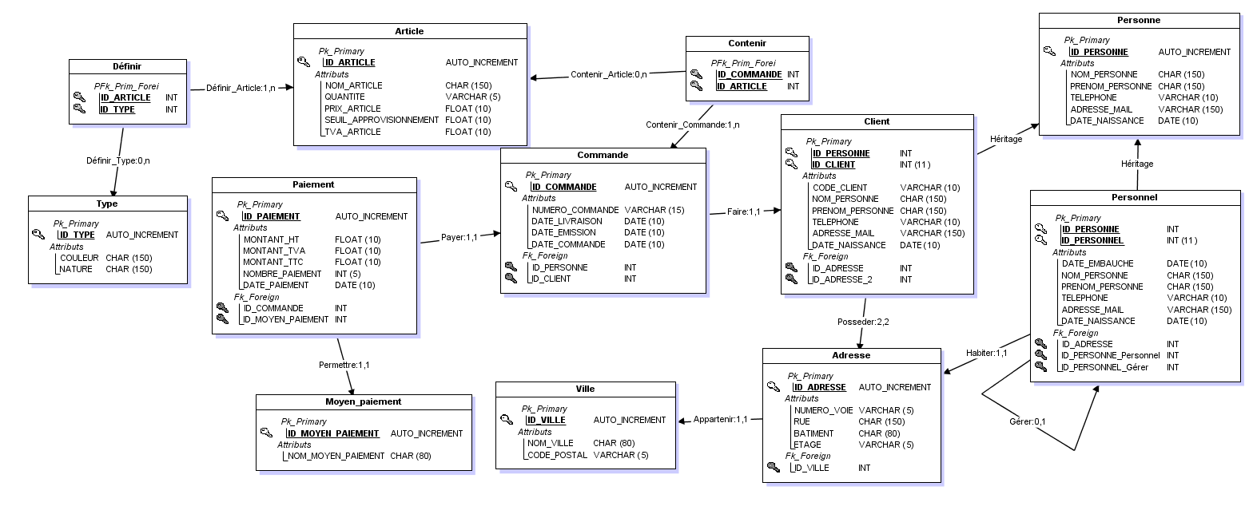

## Diagrammes de séquence

Tous les diagrammes que nous avons produits sont basés sur le modèle MVC. La vue représente l’interface graphique. Le contrôleur représente toute la partie logique et le modèle représente les données brutes à savoir notre base de données.

### Création d’un utilisateur

Nous avons tout d’abord créé un diagramme de séquence représentant la création d’un utilisateur. Nous demandons ainsi au contrôleur de générer un formulaire de création d’un utilisateur. Ensuite, nous insérons nos données puis en fonction de la cohérence des données, nous les implémentons dans le modèle.

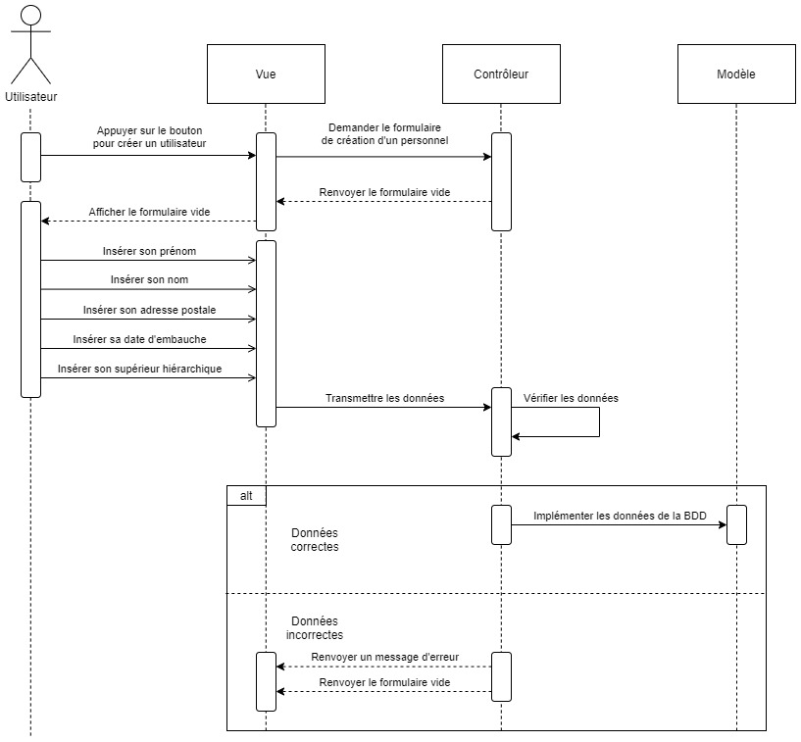

### Affichage d’un utilisateur

Ensuite, nous avons créer les diagrammes de séquence pour l’affichage d’un utilisateur. Nous avons créé deux manières de trouver un utilisateur. Nous pouvons chercher via l’identifiant de l’utilisateur ou via le nom et le prénom. Nous vous joignons les diagrammes.

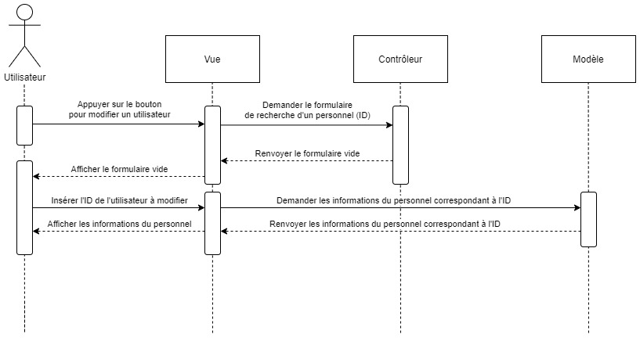

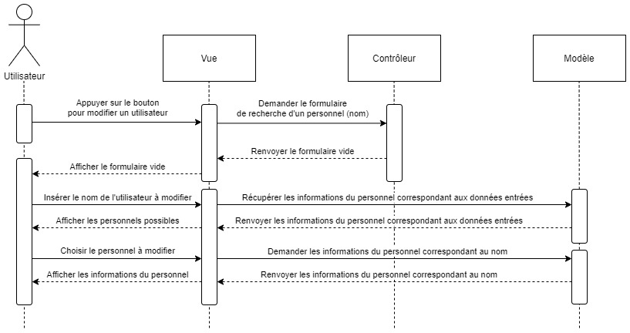

### Modification d’un utilisateur

Pour continuer, nous avons produit les diagrammes représentant la modification d’un utilisateur. Nous cherchons comme pour l’affichage l’utilisateur à modifier. Ensuite, on peut ré-entrer les données. Il y a toujours une phase de contrôle puis nous implémentons les données dans le modèle.

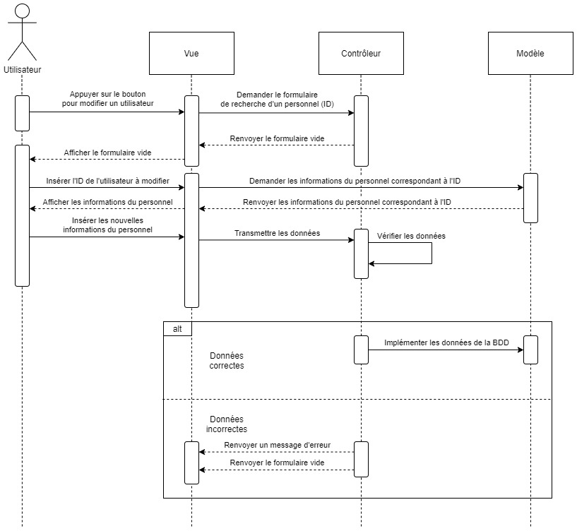

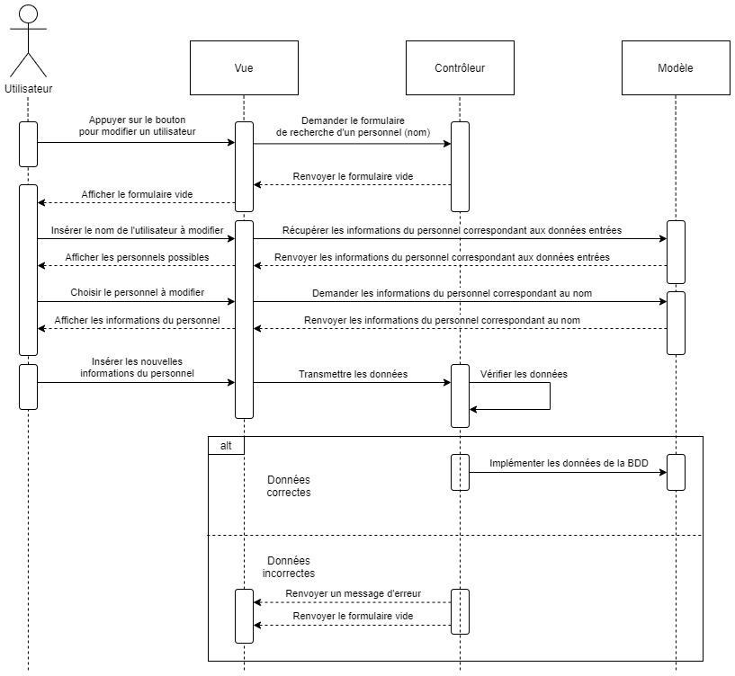

### Suppression d’un utilisateur

Pour finir, nous avons créer les diagrammes de séquence pour pouvoir supprimer un utilisateur. Nous utiliserons la même pratique que pour la modification d’un utilisateur.

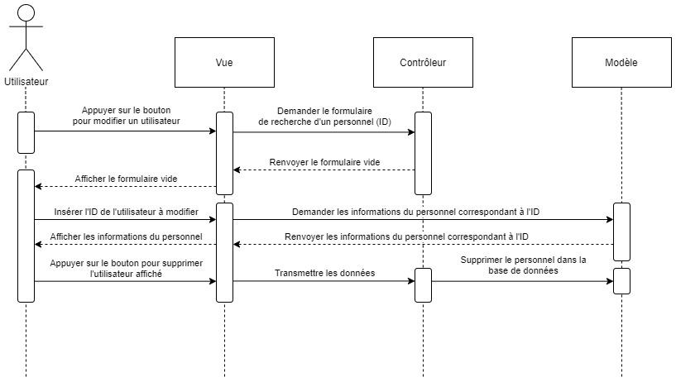

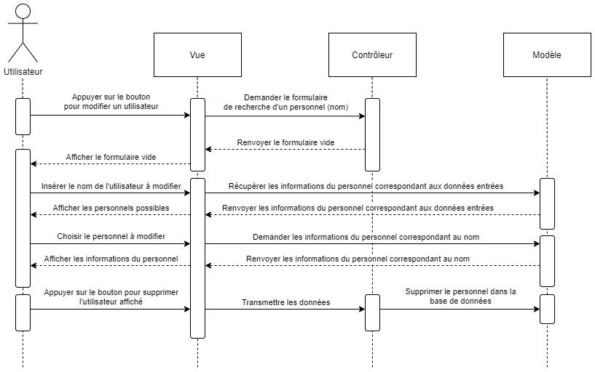

# Conclusion

Nous avons maintenant vu la phase de conception de notre base de données et notre application. Nous avons essayé de nous adapter au mieux au cahier des charge que nous avions. Nous allons donc maintenant pouvoir passer à la phase de développement et programmation de notre application.